影响因素的缓冲区大小设置的文献参考

2201_230601：通过相关回归得到

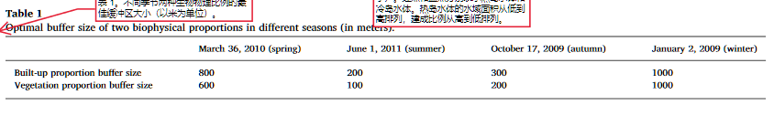

2201_230604：

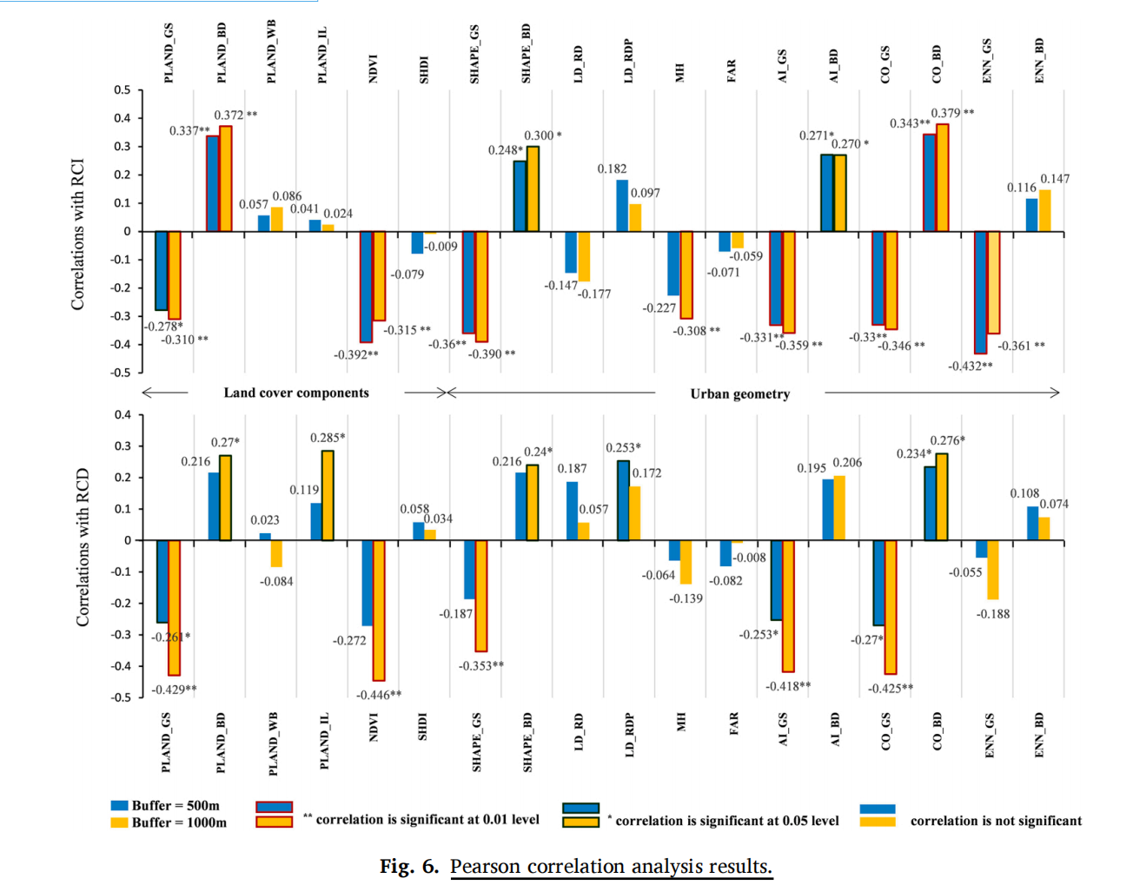

2201_230606：UCI尺度范围内结果

2201_230610&2307_231105：水体缓冲区

2201_230612：300米

2201_230614：500米